Тема урока: Поклонение святыням

Цель: формировать представление о святынях, о поклонении святыням как об условиях становления духовно-ценностных оснований жизни населения Ярославской области

Задачи:
1. Познакомить учащихся с известными святынями (чудотворными иконами, святыми предметами и святыми местами) Ярославского края
2.Формировать духовную культуру учащихся через познание о поклонении святыням
3.Развитие личностных качеств учащихся: самостоятельности, ответственности, чувства понимания и сопереживания
4.Развитие навыков делового и личностно-эмоционального сотрудничества

Оборудование: компьютер, проектор, раздаточный материал, карта Ярославской области

План урока
1.Отношение к поклонению иконам и святым предметам в
4 – 8 в.в
2. Чудотворные иконы и святые предметы в Ярославском крае
3. Святые места Борисоглебского района
4. Поклонение святым мощам и предметам в других религиях
5.Правила поклонения святыням

Ход урока
I. Организационный момент
Сообщение темы и цели урока

II. Работа над новым материалом

1. Вступительная беседа

В теме урока звучит ключевое слово: святыня
-Попробуйте объяснить смысл этого слова? (дети объясняют, как они понимают)
-Где мы можем найти точное объяснение? (в толковых словарях)

В толковых словарях объяснение такое объяснение смысла этого слова:
(выступает ученик, которому было дано задание – найти в разных словарях значение слова святыня)

СВЯТЫ́НЯ
1. То, что является особенно дорогим, любовно хранимым и чтимым.
2. Предмет или место религиозного поклонения.
(Толковый словарь Ожегова )
СВЯТЫНЯ Предмет или место религиозного почитания. (Современный толковый словарь русского языка Ефремовой)

2. Отношение к поклонению иконам и святым предметам в 4 – 8 веках

В каждом уголке нашей родины есть святыни, которыми мы должны дорожить, сохранять их для наших потомков.
А традиция почитания священных живописных образов восходит к религиозной культуре Византии. Именно там постепенно сложились обрядовые и литургические формы, прославление икон. Необходимость иконопочитания была закреплена постановлением VII Вселенского собора 787 года. В постановлении собора подчеркивалось, что христианин, созерцая икону, поклоняется не ей самой, но "лицу, изображенному на ней".
А вот во времена Ветхого Завета было запрещено изображать Бога. Есть предположение, что поклонение священным предметам вошло в обычай у христиан с того времени, как матери византийского императора Константина – княгине Елене во время путешествия по местам, описанным в Евангелие, удалось обнаружить Гроб Господень, Животворящий Крест и другое. В последствие, был установлен праздник Торжества Православия, который отмечается православными и в наши дни.
Из-за поклонения иконам и святым предметам мусульмане и иудеи обвиняли христиан в идолопоклонничестве.
Но святыни сами по себе предполагают присутствие Благодати Божией. Россия, как хранительница веры православной, уже есть Святыня на Земле, так как является избранным уделом Пресвятой Богородицы, в каждом Православном Храме при службе используется антиминс, в который вшита частичка мощей Святых, а мощи являются Святыней. А сколько у нас по России храмов да монастырей, а сколько в них мироточащих икон и это тоже Святыни, слава БОГУ, богата страна наша Святынями!

3. Чудотворные иконы и святые предметы в Ярославском крае

Нет на Русской земле уголка, где бы ни проявилась чудотворная сила от какой-либо иконы Богоматери.
Ярославская земля славится своими святынями – храмами, древними чудотворными иконами, святыми мощами, святыми предметами. Чудотворные иконы широко известны стали в Ярославском крае 17 веке. На середину XIX века в Ярославском крае насчитывалось не менее 30 чудотворных икон.
Традиционно чудеса от икон связаны с исцелением людей от различных недугов, хотя легенды о чудотворных образах повествуют даже о спасении государств от врагов заступничеством чтимой иконы.

Сообщения обучающихся о святынях
(после каждого выступления ученики находят на карте Ярославской области святые места, о которых сообщали)

*Вот пример чудодейственной силы иконы в очень близком от деревни Юркино месте:
Икона Владимирской Богоматери в селе Закедье Борисоглебского района стала почитаться как чудотворная после крестного хода, который остановил эпидемию чумы у людей в 1871 году.
*А вот случай, который произошел в начале 20 века в нашей деревне Юркино. Но я расскажу об удивительном событии, которое произошло в жизни Королевой Надежды Александровны. Она была маленькая, лет пяти. Однажды, играла около дороги напротив дома. Перед домом у дороги стояла всегда большая лужа. Из сырого песка тут же лепила разные фигурки. Дорога деревней была грязная с глубокими колеями. В это время ехал сосед на телеге. Лошадь, переступая глубокие грязные колеи, выскочила на обочину и придавила маленькую Надю. После этого случая Надя не могла ходить. Родители возили ее в коляске. Врачи ничем не смогли помочь девочке. «Так хотелось побегать по деревне, поиграть с ребятишками!» - говорит Надежда Александровна. Но она не плакала, как будто понимала, что слезами горю не поможешь. А в те времена в деревне Юркино была кирпичная часовня¹ с двойными дверями. В часовне вдоль всех стен стояли иконы. Там проходили молебны, святили рожь, яблоки. Каждый год в деревне на престольный праздник Святой Троицы (конец мая – июнь) собирали крестный ход. Шли вдоль всей деревни с иконами. Мама Нади решила однажды пронести дочь три раза под большой иконой Святой Троицы, которую несли 4 человека в руках. Считалось, что так можно избавиться от тяжелой болезни. И действительно произошло чудо: маленькая Надя вскоре встала на ноги и до сих пор благодарит Бога за помощь и свою маму. А могла бы остаться инвалидом. В доме у нее в красном углу находится икона Святой Троицы. На месте бывшей кирпичной часовни год назад поставили Поклонный деревянный Крест. И в этом году началось восстановление часовни, только она будет деревянной и будет стоять на границе старой и новой деревни Юркино.

Поклонение святыням
Православие и святыня - неотделимы. Как не бывает лесного костра без жара, как солнце воспринималось бы какой-то нелепостью без света, как не может река быть без берегов, так невозможно представить Православия без святыни.
Поклонение святыне - потребность христианской души. Как земля засыхает и покрывается трещинами, когда долго нет дождя, так и душа приходит в полное расслабление без духовной пищи, без обращения к святыне.
Нам, русским людям, очень повезло - мы родились в России, в лоне Православия, и святыни встречаются нам на каждом шагу. Куда бы ты ни поехал, везде соприкасаешься со святыней: с храмами, с целебными источниками, с чудотворными иконами и мощами угодников Божиих, с веригами, которые носили на себе подвижники благочестия.
(показ фотографий из жизни преподобного Иринарха)
Толгский монастырь
Начать рассказ о христианских святынях Ярославской области безусловно следует начать с Толгского, в честь Введения во храм Пресвятой Богоро́дицы монастыря, который расположился в Ярославле на левой стороне реки Волги. Когда то давно, эти места были далеким пригородом, а сейчас поселок Толга, устье реки Толга и одноименный монастырь вошли в состав разросшейся областной столицы. Монастырь многие столетия являлся главнейшим духовно-просветительным, историческим и даже военным центром Ярославской земли.
Монастырь, как гласят церковные летописи, был основан в 1314 году епископом Ростовским - Прохором (в схиме Трифоном) и изначально был мужским. Место было выбрано не случайно - изменено здесь Прохору, чудесным образом явилась знаменитая Толгская икона, ставшая на многие века главной православной святыней и объектом массового паломничества. По легенде, Прохор с небольшой свитой возвращался из Белозерского края в свою обитель. На берегу реки он, и его спутники решили остановиться на ночь, и разбили лагерь. Среди ночи епископ неожиданно проснулся от яркого света, и вышел из палатки, посмотреть что происходит. К своему удивлению он увидел яркий столб света, устремленный в ночное небо из земли, где то на противоположном берегу Волги. Причем, к этому месту через Волгу шел мост, которого еще вчера вечером никто не видел. Никого не став будить Прохор отправился туда и нашел среди небольшой сосновой рощи висящую в воздухе икону. Епископ упал на колени, долго молился и ближе к утру вернулся домой, оставив в том месте свой посох. Утром, решив, что это был просто необычный сон он не стал сообщать остальным о произошедшим с ним ночью. Но начав собираться в дальнейший путь, он не мог долго не мог найти свой посох. И только тогда он понял, то происходившее с ним было не сном, а божественным проведением и он открылся своим соратникам. Переправившись на другой берег, они обнаружили его посох и икону Пресвятой Богородицы лежащие в том месте, которое описал Прохор. Все произошедшее, было истолковано как знак свыше, и поэтому спутники изменили свой первоначальный план и на месте обретения иконы начали строительство деревянного сруба церкви в память о чудесном явлении иконы Божьей Матери. Именно эта небольшая церквушка и стала первым сооружением будущего монастыря.
Икона получившее имя «Толгской» считается главной покровительницей и защитницей Ярославской земли. Ей приписывают множество чудес и исцелений. Например, считается, что в 1553 году посредством иконы были вылечены больные ноги царя Ивана Грозного после его искренней молитвы перед явленным образом. Другой случай произошел весной 1612 года, когда в Ярославле из-за большого скопления людей (сбор ополчения под руководством Минина и Пожарского) началась моровая язва. 24 мая икона была обнесена Крестным ходом вокруг города и после этого чудесным образом эпидемия закончилась. Через сорок с лишним лед после этого эпидемия повторилась и опять, жители Ярославля, обратившись за помощью к Толгской иконе, отстояли свой город. По мимо таких массовых чудес, иконе приписывают чудесное воскрешение умершего ребенка, ликвидацию засухи в 1766 году, возвращение зрения слепым, изгнание из людей злых духов и необъяснимое спасение самой иконы во время пожара, полностью уничтожившего храм, в котором она хранилась.
С иконы было сделано несколько списков (т.е. копий). Чудотворным считается один из них именуемый так же как «явленный». Он после Революции был изъят и долго хранился в коллекции Ярославского художественного музея. В августе 2003 икона была передана Толгскому монастырю и сегодня её можно поклонится в Соборе Введения Пресвятой Богородицы во Храм являющимся центральным храмом монастыря. Кстати в здесь же в храме находится еще одна святыня монастыря - рака с мощами святителя Игнатия Брянчанинова, который был причислен к лику святых в 1988 году.
За свою долгую историю монастырь пережил множество не простых периодов. Так, весной 1609 года монастырь был разорен польскими захватчиками, которые подожгли несколько строений и убили 46 иноков. После Революции 1917 года монастырь был упразднен, а монахи разогнаны. В 1928 году были закрыты все церкви монастыря, а сама территория была передана детскому дому. Вновь обитель была открыта зимой 1987 года и стала первым женским монастырем на территории Российской Федерации.
Не смотря на лихолетья и непростые периоды жизни, монастырь сохранил в целостности одну из самых главных своих святынь – кедровую рощу. По преданию, именно здесь ростовским епископом была обретена Толгская икона. Первые саженцы кедров, согласно легенде монастырю подарил сам Иоанн Грозный. С тех пор монахи бережно ухаживают за уникальной кедровой рощей. В XVIII веке вокруг рощи была построена ограда защищающая её от ветра и выкопан пруд. Согласно многочисленным свидетельствам роща обладает удивительной силой восстанавливать духовные и физические силы. Монахи, простые люди и даже представители царской династии обращались к древним кедровым деревьям за помощью. Популярность рощи так высока, что администрации монастыря пришлось ограничить вход на территорию кедровника. На сегодняшний день, гарантированно попасть на территорию сада можно только на «Толгин день» т.е 21 августа, когда впускают всех желающих. На мой взгляд, кедровую рощу Толгского монастыря можно смело отнести к одним из самых мощных мест силы Европейской части Российской Федерации, а возможно и всей Европы.

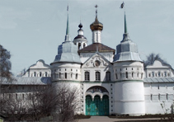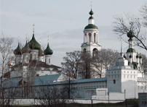
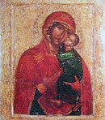

На месте явления образа святитель заложил церковь Введения во храм Пресвятой Богородицы и основал Свято-Введенский Толгский мужской монастырь. День обретения иконы – 21 августа – стал отмечаться как православный праздник, а для дореволюционного Ярославля он был практически Днем города. В 1987 году Толгский монастырь одним из первых в стране был возрожден, а в 2003 году знаменитая Толгская икона вернулась из музея в стены обители. Как и прежде, поклониться этой святыне приезжают тысячи паломников, а добраться до Толги сегодня нетрудно даже на городском транспорте.
Защитила от поляков. Еще один чудотворный образ Богородицы связан в Ярославле с событиями Смутного времени. Это список иконы Казанской Божией Матери, который принято называть Ярославской Казанской иконой. В начале XVII века ее привез из Казани житель города Романова (ныне Тутаева) Герасим Трофимов. Купить эту икону ему велела сама Богородица, явившись во сне. Герасим выполнил наказ и вскоре почувствовал силы в усохшей руке. Помогал этот образ и другим жителям Романова.
В наши дни одной из самых знаменитых икон Ярославского края стал удивительный образ Божией Матери «Прибавление ума». По преданию, в XVIII веке его написал иконописец, страдавший приступами безумия. Икона вылечила своего создателя, и к ней стали обращаться за помощью в учебе и просветлением мыслей. Сегодня чудотворный образ «Прибавление ума» пребывает в Тутаеве и приезжает в Ярославль накануне 1 сентября.

ЧУДОТВОРНЫЙ КРЕСТ ГОСПОДЕНЬ в селе ГОДЕНОВО ЯРОСЛАВСКОЙ ОБЛАСТИ
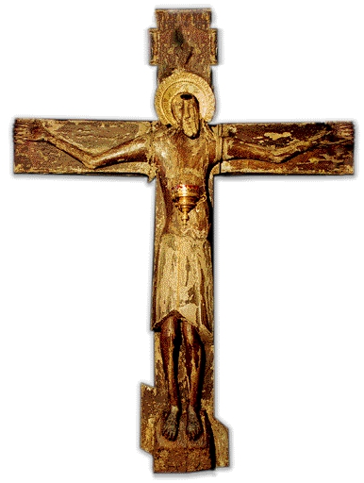

580 лет назад воссиял чудесный свет на Сахотском болоте в Ростовских пределах. Это было явление Животворящего Креста Господня и образа великого чудотворца Николая, сошедших с неба. По повелению Божию здесь была поставлена церковь во имя Святителя Николая, и многими чудесами исцелений прославилось это место: “Пройде слава про чудеса Животворящего Крестаи чудная чудеса чудотворца Николы во многие страны”, - говорится в сказании о явлении Креста.
Первым Божиим чудом, дарованным от Креста, было основание прямо среди болота прочного холма для строительства Никольского храма. Другое чудо совершилось, когда заложенный зодчими храм был перенесен на этот холм невидимой силой. При этом был голос: “На месте сем поставьте церковь Мою, и будет гора велика и чудеса многа произыдут с верою притекающим помолиться, и будут многа исцеления”. С той поры как течет живительная родниковая вода, так полились чудеса и исцеления на этом святом месте. Всем просящим подавал Господь от Креста помощь: хромым хождение, слепым прозрение, недужным здравие. И было заведено священнослужителями записывать все происходящие чудеса в специальную книгу. Отметим, что первая такая книга сгорела при пожаре, который случился в храме, но спустя время запись чудотворений была возобновлена. Так мы узнаем об исцелении “беснующейся жены Феодосии, как Животворящий Крест изгнал из нее лукавого беса”, об исцелении разбитого параличем “некоего господина именем Иродион”, “о расслабленной жене именем Марфа”, о избавлении “от мечного посечения и напрасныя смерти иерея Василия”, “о исцелении девицы Евдокии”, о расслабленном отроке, именем Никифор”. После молений пред Животворящим Крестом, помазания святым маслом от Распятия подавал Господь Свою милость, это “Он взял на Себя наши немощи и понес болезни”(Мф. 8, 16-17).После революции на Никольском погосте создали колхоз, но существовал он недолго, все в хозяйстве разваливалось, дела не шли. Начало тридцатых годов стало временем страшного глумления над Крестом, какими только способами не пытались его уничтожить - бросали в огонь, рубили топором, пилили пилой, обливали соляной кислотой. Но все тщетно, нет у богоборцев ни сил, ни власти, Крест Христов - непобедимая победа, оставался невредим, воочию являя собою чудо. Тогда святыню бросили в болоте, как и две тысячи лет назад Древо Креста было брошено в ров. Итогда с риском для жизни под покровом ночи жители Годенова, прихожане Златоустовского храма, перенесли Животворящий Крест в свой храм. Имена сих верных сегодня известны: это Василий Фомин, Долотцев Иван, Кузнецова Надежда, Фаина Жилова, другой Долотцев Иван, Долотцев Осип, Минеев Николай, Сметанин Василий. Они прошли путь с Крестом от Никольского погоста через Новоселки в Годеново той дорогой, вдоль полосы елового леса, что еще и теперь видна. Известно что в Годенове колхоз процветал, хозяйство было сильное и крепкое. Село было красивое, по весне утопало в цветущих садах. Божия благодать пребывала на месте, хранящем Крест Иисусов. Так “Крест пришел к Златоусту”.
Весьма назидательна судьба тех богоборцев, которые ругались над святыней. Житель деревни Лапнево топором отрубил мизинец от Божественной стопы и похвалялся этим перед односельчанами. В тот же вечер при колке дров он поранил себе мизинец на ноге и через три дня в муках скончался от гангрены. Учитель соседней с Годеново Захаровской школы решил передать Крест как выдающееся произведение искусства, которое, он считал, скрыто от широкой публики в таком захолустье. Он написал письмо в Ростовский музей, сам его отвез туда, все там устроил. Возвращаясь домой взял в машину попутчицу, односельчанку, и довольный своим шагом, поведал ей новость - Крест заберет музей. “Да ты ж антихрист, чтоб руки-ноги у тебя поотсыхали!” - воскликнула та в сердцах. В тот же вечер учителя порализовало, он тяжко болел и умер через год, так и не раскаявшись.Сегодня храм Иоанна Златоустого - подворье Переславского Никольского монастыря и постепенно возвращается к своему былому благолепию: реставрируются как зимний в честь Боголюбской иконы Божией матери, так и летний в честь Святителя Иоанна Златоустого храмы. Сестры радушно принимают паломников, ревностно сохраняют порядок и чистоту в храме и на подворье, ведут небольшое хозяйство. И, конечно же, продолжают традицию - ведут летопись новых чудотворений от спасительной святыни - Креста Господня. Вот только некоторые строки этой новой летописи, свидетельствующие о неиссякаемой милости Божией к нам, грешным:
Приехали паломники из Ивановской области: два священника и с ними три женщины. Две из них были одержимы бесом: лаяли, кукарекали. Одна даже к кресту подойти не могла, все отскакивала назад. Она кричала хриплым грубым голосом:”Здесь святыня большая! И в Иерусалим ездить не надо, здесь Господь, здесь! Я раньше был светлым ангелом, да возгордился, спал с неба и вот теперь петухом кричу”.
Послушница Татьяна, у которой часто замечались истерические припадки, в июне 1997 года приложилась ко Кресту и неожиданно для всех закричала страшным голосом, залаяла собакой, потом затихла. Припадки с тех пор прекратились, только долго болело горло.
Паломники из Москвы рассказали о чудесном приумножении масла из лампадки от Животворящего Креста. Группе из сорока человек сестры дали немного масла в пластиковой бутылочке. Когда его поделили на всех, то заметили, что общее количество их масла значительно больше первоначально полученного в храме.
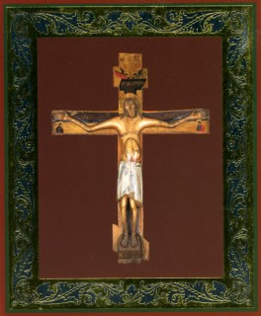

19 августа 1996 года на праздник Преображения Господня приезжали ко Кресту из Москвы супруги Александр и Ирина. Александр страдал от тяжких приступов почечной колики, но врачи не обнаружили причин его болезни. Обойдя много святых мест и не получив облегчения, с последней надеждой приехал Александр с женой к Животворящему Кресту. Заказали и отстояли молебен, а на следующий день поехали в Москву. Уезжали спокойные и уверенные, что теперь все будет хорошо. Александр сказал жене: «Где же еще исцелюсь, как не у Креста Господня ?» Но в дороге с ним вновь случился очень сильный приступ, едва хватило сил доехать до дома. Дома же боль неожиданно стихла, и скоро вышел большой, около сантиметра, камень в форме якоря, с двумя острыми концами. Приступы боли прекратились. Знакомые и врачи были оченьудивлены, так как с такими зазубринами камень самостоятельно не мог выйти, он непременно должен был бы зацепиться за стенки канала. Александр и Ирина с тех пор приезжают ко Кресту Господню каждый праздник Преображения Господня.
Молодой человек после войны в Афганистане мог передвигаться только с посторонней помощью и в инвалидной коляске. Однажды во сне явился к нему святитель Николай и сказал: «Если ты приедешь поклониться Животворящему Кресту в село Годеново, то получишь исцеление». Проснувшись, юноша стал просить родных отвезти его ко Кресту. Родственники долго не решались исполнить его просьбу, так как никто не знал, где он находится. Но юноша настаивал и сказал, что знает, как надо добираться, так как дорогу ему указали во сне. Благополучно приехав в Годеново, юноша причастился в храме Святых Тайн, заказал молебен и впервые самостоятельно встал из коляски. Через несколько месяцев он совершенно окреп и перестал нуждаться в посторонней помощи и инвалидной коляске.
Опять «со всех концов земли» стекаются к Животворящему Кресту за помощью люди.
Сказание о Животворящем Кресте указывает, что он явился “от греческой стороны” около 1423 года. Врумя его явления примерно совпадает со временем захвата Константинополя турками. В тот период многие греческие святыни явились на Руси. Многие его детали также утверждают в мысли, что этот Крест не мог был создан в нашем Отечестве. Святыня представляет собой резное изображение Спасителя в человеческий рост. Крестное древо, терновый венец на голове Распятого, препоясание когда-то были щедро украшены золотом, серебром, яхонтами, изумрудами, алмазами, стразами и жемчугом от благочестивых жертвователей. На верхнем перекрестье есть греческие слова - “ставру икон”, что означает “образ Креста”. Сам образ Божественного Страдальца вырезан из липового дерева. “Крест-Распятие отличают чистота отделки, естественность изображения и высота мысли, что не свойственна для произведений скульптуры”, - писали о святыне Ярославские губернские ведомости в 1848 году.
В конце прошлого года группа реставраторов из Русского музея Санкт-Петербурга завершила работу по реставрации Животворящего Креста Господня. С помощью Божией долгий и кропотливый труд мастеров вернул святыне почти первозданный вид - липовое дерево отливает свежестью, открылись живописные изображения по краям Креста и на его вершине. На нас теперь глядят ангелы Божии, Богородица и любимый ученик Христов Иоанн Богослов. «Небоявленный Крест, можно сказать, обрел для нас, живущих уже в XXI веке, свое новое рождение.Из под толстого потемневшего слоя Олифы засияли первозданные краски. Поруганная богоборцами святыня пришла к верующим в обновленном виде. Так постепенно, милостью Божией, за молитвы новомучеников Российских, зарастают язвы, нанесенные безбожным лихолетьем, говорит игумения Евстолия.
Сияет и поныне чудесный свет, явленный 580 лет назад. Силою Честнаго и Животворящего Креста побежда всякая неправда. Наши скорбные души стремятся сюда с верой и надеждой. Как снисхождение к немощи человеческой являет нам Отец Небесный свои благодатные знамения. И никто, приходящий к Кресту, и сегодня не уходит посрамлен.
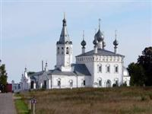
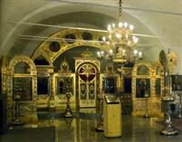
Явленный Животворящий Крест Господень находится в храме святителя Иоанна Златоуста в Годеново,
само же место сошествия Креста и святой источник – в Антушково, где теперь монастырь Сошествия Креста на Никольском погосте.
От Годеново до Антушково приблизительно 10 км.
Годеново находится в Ярославской области, а Антушково в Ивановской.
И направляясь из Годеново в Антушково, вы переезжаете из Ярославской области в Ивановскую.
Расстояние от Москвы до Годеново: от Москвы до города Петровска 180 км, от Петровска до Годеново - 15 км, итого - 195 км.
Как проехать в Годеново на общественном транспорте: по ж/д или на автобусе до г.Петровска, далее местным автобусом на пос.Приозерный до с.Годеново.
Время отправления автобуса 7.00, 11.40, 15.10 (информация на июль 2010 года).
Как проехать в Годеново на машине: если ехать из Москвы, то в г. Петровске (находится между Переславлем-Залесским и Ростовом Великим) повернуть направо по указателю к Храму Иоанна Златоуста.
Далее везде по указателям на Годеново к храму Иоанна Златоуста - заблудиться невозможно.
В пос. Демьянское на Т-образном перекрестке повернуть налево на п.Приозерный.
После поселка Приозерный повернуть налево на Годеново - тоже по указателю.
Если же в этом месте проехать прямо, то дорога приведет в Антушково - сначала будет Захарово,
а далее дорога (насыпная дамба) через поля приведет прямо к монастырю Сошествия Креста на Никольском погосте.
От Петровска до поворота на Годеново и до самого Годеново хорошая асфальтовая дорога, от поворота на Годеново до Захарово – тоже.
А вот от Захарово до Антушково – до места явления Креста и святого источника,
где теперь Монастырь Сошествия Креста – грунтовка, и в плохую погоду проехать сложно.
Богослужения в храме Иоанна Златоуста в Годеново.
Храм святителя Иоанна Златоуста в Годеново открыт ежедневно с 7.30 до 20.00.
Богослужения каждый день, кроме понедельника и вторника, в 9.00 и 17.00.
Если праздник попадает на понедельник или вторник, то в этот день тоже проводятся Богослужения.
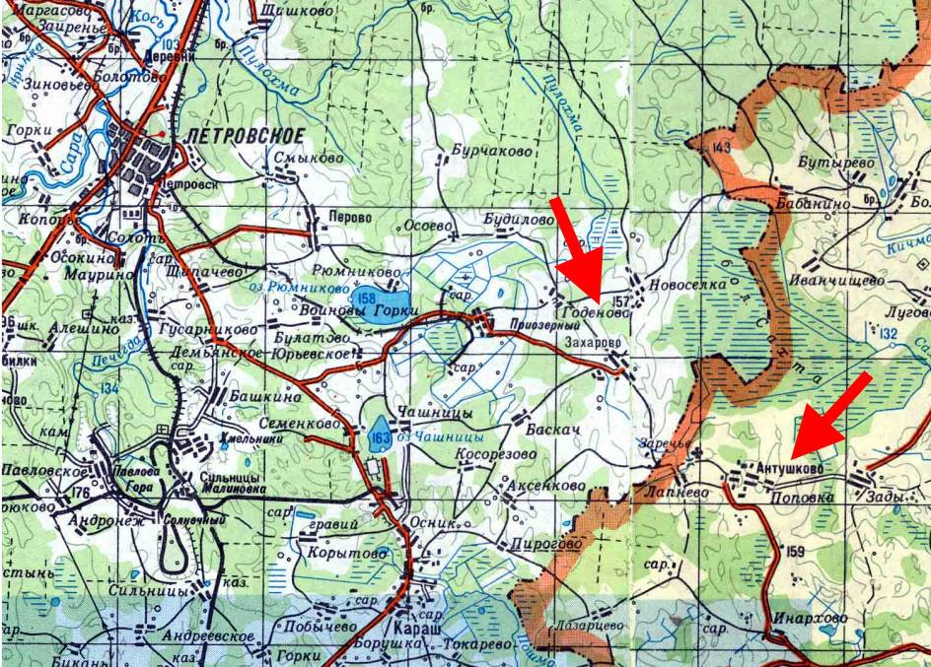

Показ схемы проезда в с.Годеново:
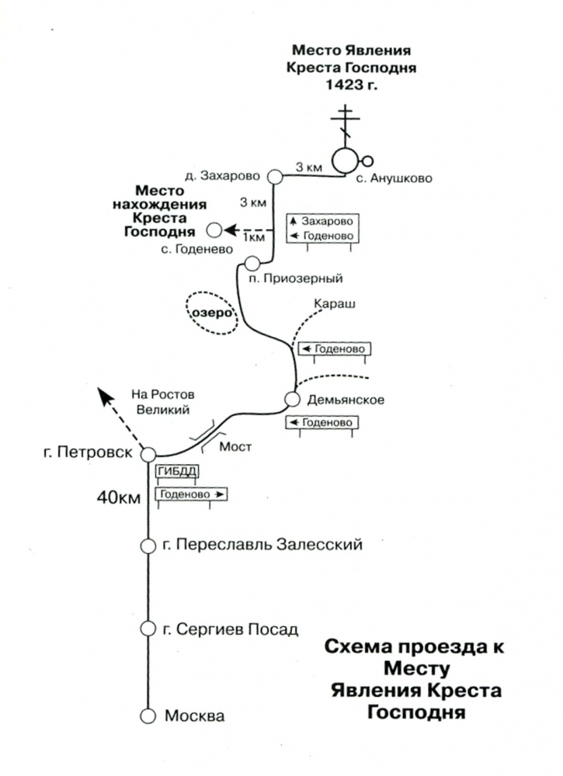

«Сказание о явлении Честного и Животворящего Креста Господня» составлено со слов святого преподобного игумена Исайи по древнему преданию, в котором не только года и числа нет, но и «епископу тому имени за давностью» лет тоже нет: «священноиноцы и сказать не упомнили».
Время явления Животворящего Креста Господня сейчас трудно установить. Однако, как считал известный историк А.А.Титов в книге «Ростовские иерархи. Материалы для истории Русской Церкви», изданной в 1890 году в Москве, время явления - 1423 год. Другие авторы, как например, Г.К.Вагнер (1980), считают время явления 1425 год или указывают на ещё более поздние сроки - 1490 год. В настоящее время с большой долей уверенности можно предположить, что явления Животворящего Креста Господня произошло в более ранние сроки в конце XIV века.
Исследования событий, связанных с временем явления Животворящего Креста достаточно подробно изложены в книге Е.К.Бессмертной «Величайшая святыня. Животворящий Крест Господень. История явления и многовековое служение нашему отечеству» (Москва, 2005). Автор глубоко изучил архивные документы, связанные с этим событием: «При жизнеописании архиепископа Дионисия, занимавшего Ростовскую кафедру с 1419 по 1425 год, между прочим указывалось, что «по Ростовскому летописцу при Дионисии, на Сахотском болоте, в лето 6931, мая в 29 день явился животворящий крест с иконою святителя Николая Чудотворца». Это утверждение хотя и отсылает нас к Ростовскому летописцу, но со всей очевидностью вступает в противоречие с самим. Обращает на себя внимание и частое упоминание только епископа, что косвенным образом удревняет время явления Животворящего Креста, так как только в 1389 году на Ростовскую кафедру вступил первый архиепископ святой Федор третий, с которого начался ряд Ростовских архиепископов (Историко-статистический обзор Ростовско-Ярославской епархии. Ярославль, 1861). Обнаруживается, что в период с 1288 по 1364 год вообще отсутствуют какие-либо сведения из жизнеописания епископов того времени, тем паче не приведено ни одного имени, что заставляет думать о серьезных на то причинах. Так, известно, что Ростовский епископ Петр, вступивший на кафедру в 1364 году, после краткого управления сделался жертвой «черной смерти».
Не поэтому ли имени епископу «за давностью нет», на что с некоторым небрежением, с легкой руки того же А.А. Титова, не обращают должного внимания авторы более поздних публикаций. Это небрежение привело, можно сказать без преувеличения, к роковым последствиям. Поскольку в более поздних работах появляются исторические разночтения в числах и путаница в последовательности событий, священнослужители Никольского погоста были ввергнуты в сильное замешательство и смущение, что привело к самому неожиданному: главный праздник явления Животворящего Креста Господня и святого Николая Чудотворца был упразднен. Вот как объясняет сам настоятель Крестовоздвиженского храма Никольского погоста отец Николай Попов причину этого: «Дня явления иконы не празднуем потому, что только в последнее время (1890 год) опубликованы два сообщения о нем, ни и те, на наше несчастье, не согласны между собой, хотя сообщавшие их ссылаются на один и тот же источник».
История села Годеново, куда в годы богоборческой власти был перенесён Животворящий Крест Господень, также достаточна интересна. Известно, что в XVI веке село Годеново было усадьбою Ростовского князя Бориса Андреевича Приимкова из рода Рюриковичей (Богуславская В.В., 2002, Титов А.А., 1885). Внук его, князь Иван Никитич Приимков передал дедову вотчину «на помин своей души» ростовскому архиерейскому дому. С некоторых пор село Годеново считалось селом казенного ведомства. В нем было 29 дворов, проживало 80 человек, в приход Годеновского храма входило шесть деревень (на 1885 год). Долгое время здесь стояла деревянная церковь, которая за ветхостью была разобрана. В 1784 году по ходатайству священников и благочестивых жителей прихода было получено благословение архиепископа Ярославского и Ростовского владыки Арсения на построение каменного храма на месте разобранной церкви. Новая каменная пятиглавая церковь с шатровой колокольней была отстроена исключительно на средства прихожан, значительный вклад которых принадлежит Порфирию Кожину, владельцу картофельного завода деревни Баскач, а также заводчикам Базловым, крестьянскому семейству Долотцевых и другим вкладчикам богатой деревни Захарове Строительство храма с главным престолом св. Иоанна Златоуста (летний храм) и приделом Боголюбской иконы Божьей Матери (зимний храм) завершилось только в 1794 году.
Само место для построения церкви было избрано издревле. Ростовский историк А.А.Титов указывает, что во многих древних сказаниях и песнопениях славян и мерян это место почиталось особенно. Тому послужили, вероятно, находившиеся рядом крупные развалы валунных камней, привлекшие внимание наших далеких предков. Но и не только их. В свое время Ростовский митрополит Иона Сысоевич, известный своим строительным размахом и грандиозными постройками во многих монастырях, при возведении Ростовского Кремля (1670 г.) употребил годеновские камни для фундамента кремлевских зданий. Остальные же валуны были использованы уже при заложении годеновского храма. Вот в таком великолепии предстает храм Иоанна Златоуста в самом начале XX века. Известно, что псаломщик Николай Леонидович Смирнов считался не только хорошим регентом, но и неплохим художником. Последняя роспись в приделе Боголюбской иконы Божией Матери, скорее похожая на живопись, нежели на фрески, с головой выдает деревенского мастера-самоучку. Житель села Годеново Фаст Андреевич Мельников сделал для Животворящего Креста киот с открывающимся окошком, для того чтобы верующим людям приложиться к честным стопам Христа.
Крест долго стоял в этом киоте, который выполнял не только функцию сохранения святыни, но и всем своим обликом со сшитыми красивыми облачениями приближал всю композицию к иконе, но непривычной иконе — иконе Креста, Крест-иконе, что имеет на то основание. Ведь в верхней части Креста изображены греческие слова, означающие «ставру икон», то есть «образ Креста» или «Крест икона». В то время (1913 год) наша Российская Держава отмечала 300-летие дома Романовых. Очень может быть, что именно к этой дате обновили храм, ведь достоверно известно, что царский поезд останавливался в Петровском (г. Петровск), в Ростове. Царский кортеж доезжал и до города Переславля: можно предположить, с некоторой долей вероятности, так же, как ставит аналогичный вопрос Бессмертная Е.К. в своей книге «Величайшая святыня» (2005) не побывал ли последний русский Царь-мученик Николай II у великой святыни на Никольском погосте, не заезжал ли в село Годеново?
Как же оказался Животворящий Крест Господень в Годеново и где он находился там? На этот счёт нет определённого мнения. Но нельзя не привести изложение этого события из той же книги Бессмертной Е.К. «В эти тяжелейшие годы какого-то помрачения народа Господь являет свою милость, а св. Николай — свое заступничество. Крест спасают. Спасают всем миром, как это делалось всегда на Руси. И это еще одно чудо: обретение и перенесение Честного и Животворящего Креста, великой святыни, сравнимо разве только с перенесением честных мощей святителя и чудотворца Николая из Мир Ликийских в Бар-град.
И снова Годеновский приход. Ему выпала великая участь совершить маленький, но настоящий «крестовый поход» и вызволять святыню у врагов-нечестивцев. Именно мирным путем выкупа у последних, простой грубой сделки Крест Господень был перенесен с Никольского погоста в село Годеново тайно, под прикрытием ночи. Его несли всем «колхозом» прихожане Иоанно-Златоустовской церкви, среди них: председатель колхоза Василий Фомин, крестьяне Долотцев Иван Никитич, Кузнецова Надежда, Жилова Фаина Александровна, Долотцев Иван Иванович, Долотцев Осип Никитич, Минеев Николай Никитич, староста Годеновского храма Сметанин Василий Порфирьевич. Этот крестный путь можно видеть и сегодня. Достаточно выйти за деревню Захарово так, чтобы слева находилась деревня Новоселки, а справа — Никольский погост, и всмотреться вдаль: там по горизонту протянулась узкая темная полоса елового леса, вдоль которого проходит проселочная дорога от Никольского погоста в сторону деревни Новоселки.
Она и сейчас есть. Не доходя последней, она сворачивает в Годеново. Так «Крест пришел к Златоусту», так распорядился Господь, и на то Его святая воля. Время перенесения Честного Животворящего Креста с Никольского погоста в село Годеново уточняется. Убедительно звучит заявление В.Д. Кирсановой, уроженки деревни Захарово, что после того как перенесли Крест в Иоанно-Златоустовскую церковь, в 1933 году над семейством Долотцевых, Сметаниных, Фоминых и других, кто переносил Крест, нависла угроза, и под видом раскулачивания эти семейства были разогнаны и рассеяны.
Но все остались живы. Ф.А. Жилова участвовала в этом перенесении. Жилова Фаина Александровна - уроженка деревни Заречье, небольшой деревушки на пути от деревни Захарово ближе к Никольскому погосту. Самой деревни давно уже нет, остался старый сруб бани, еще заметный среди высокой травы недалеко от дороги. Но память о Фаине Александровне жива до сих пор. Местные жители деревни Захарово помнят ее хорошо, считали ее целительницей. Много крестьян обращалось к ней не только по своим немощам, но и по болезням скова и вообще по всякой нужде. Приезжало много людей и из других мест. За что была советской властью осуждена и какое-то время сидела в тюрьме, вероятно, до войны. Позже она переехала в город Ростов. Еще не так давно, лет 15-20 назад, ездили к ней деревенские жители навестить, и испросить помощи. Многим, многим она помогала. Фаину считают главной в переговорах с красноармейцами о «выкупе» Животворящего Креста Господня и переносе его в Годеновский храм. Она же и сама участвовала в этом крестном ходе».
Где находился Крест Господень в период с 1933 по 1945 г., существует две версии. Так, в издании 2003 года Свято-Никольского монастыря «Чудотворный Крест Господень» указано, что всё это время Крест находился в храме Иоанна Златоуста деревни Годеново. Но в этом же издании описывается, что в этот период храм Иоанна Златоуста был закрыт, колокола сброшены, священник арестован, Годеновский приход осиротел, и только в конце пятидесятых годов храм был вновь открыт. Трудно представить, что такая великая святыня как Животворящий Крест Господень в течение 12-15 лет находилась в частично разрушенном и закрытом храме. Не могли прихожане храма Иоанна Златоуста оставить Крест Господень без присмотра, на произвол безбожной власти настоль длительный период.
Существует и другая версия, которая также имеет место быть. Со слов благочестивой христианки, глубоко почитающий Крест Господень Капитолины Андреевны Пыряевой, прояснилось другое местонахождения Животворящего Креста в этот период. Как рассказывает Капитолина Андреевна, некоторое время Крест Господень хранила блаженная Жилова Фаина Александровна, активно участвовавшая в перенесении Животворящего Креста из Никольского погоста. Капитолина Андреевна, будучи ребенком, бывала в те далекие годы у старицы и видела благодатную помощь, которую оказывала Фаина с верой приходящих к ней людям. Крест, некоторое время, в глубокой тайне хранился у неё в простенке дома, до лучших времён. По свидетельству очевидцев, блаженная Фаина, умирая, произнесла пророческие слова: «...идите прикладывайтесь к Кресту и помните, что Крест всегда будет стоять в Годеново..».
Как бы там не было, главное, что великая святыня Животворящий Крест Господень сохранилась до наших дней в своём почти первозданном великолепие. И сегодня по Промыслу Божиему для нашего спасения и утешения стоят два монастыря - на месте явления и на месте пребывания образа Животворящего Креста Господня.
Как объяснить смысл слова поклонение?
Поклонение - это в определенной мере уважение, почитание чего-то высшего, также соблюдение определенных действий, которые свидетельствуют о признании авторитетом в своей жизни чего-то или кого-то высшего. Когда мы делаем выбор к лучшему человеческому и просим силы свыше - это и есть настоящее поклонение.
Знакомство с правилами поклонения святыням.

Памятки для каждого ученика (читают по очереди вслух)

1.Правила поклонения святыням
(иконам, мощам, кресту)
Братия и сестры!
Правильное поклонение святыням является выражением внутреннего благоговейного отношения ко Спасителю, Его Пречистой Матери и святым угодникам Божиим.
- Подходя к святыне, правильно осеняйте себя крестным знамением.
- По возможности, совершаем два поясных или земных поклона до того, как приложиться к святыне.
- С благоговением прикладываясь к святыне, целуем руку, ризу или ноги Святого.
НЕ ДЕРЗАЙТЕ ПРИКЛАДЫВАТЬСЯ К ЛИКАМ СВЯТЫХ
- Отойдя от святыни, третий раз осеняем себя крестным знамением и полагаем третий поклон.

НЕ БЛАГОСЛОВЛЯЕТСЯ:
- Прикасаться к святыням накрашенными устами.
- Входить в храмы и монастыри:
- в состоянии алкогольного или наркотического опьянения;
- одетыми в шорты, майки;
- женщинам в нечистоте, в брюках, без платка;
- в одеждах прозрачных или плотно облегающих тело, а также обнажающих шею, плечи, грудь.

2. Правила посещения святых источников
Братья и Сестры!
Святой источник и его территория место обиталища Духа Святаго, поэтому просим Вас вести себя как в храме, с почтением и благоговением.
И конечно совершенно неприемлемо здесь:
- Распивать спиртные напитки
- Курить
- Разводить костры, приготавливать шашлык и др.
- Мусорить, загрязнять источник, кидать монеты
- Сквернословить, вызывающе вести себя
- Громко: разговаривать, смеяться, петь, включать аудиоаппаратуру
- Приводить животных
- Оставлять надписи, разрушать имущество
Это грех и опасно для Вас и ваших ближних.
И наоборот, что доброе
сделанное для Духа Святаго не останется Им не замечено.
Посещая купель Святого источника, рекомендуется:
- четко определить, зачем Вы сюда пришли
- крепко верить, что после подвига купания, Бог сам решит, как Вам помочь
- иметь нательный крест

О крестном ходе в с.Кондаково Борисоглебского района
(показ видеоматериалов и фотографий)

Ежегодно перед праздником Илии пророка, мирского ангела преподобного​, совершается крестный ход из стен обители к источнику Иринарха, в 40 ​километрах от монастыря, что близ села Кондакова - родины святого. В ​1998 году архиепископ Ярославский и Ростовский Михей благословил ​возобновить традицию пеших крестных ходов к источнику преподобного ​Иринарха.
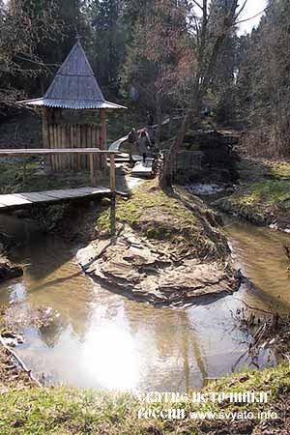

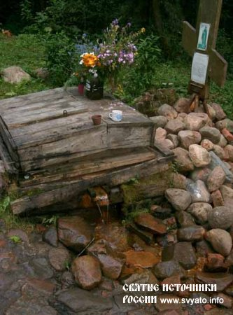

IV.Закрепление изученного материала.
Работа в парах. Заполнить таблицы.

№ | Чудотворная икона | Святой предмет | Святое место
1. | Явленная икона Толгской Богоматери | Животворящий Крест Господень
2.
3.

№ | Святыни | Место поклонения
1.
2.
3.

Проверка самостоятельной работы

VI.Подведение итогов урока. Фигурка Ангела вручается лучшему обучающемуся за работу на уроке и подготовку к нему.
VII.Рефлексия

